TRƯỜNG ĐẠI HỌC CÔNG NGHIỆP HÀ NỘI

TRƯỜNG CÔNG NGHỆ THÔNG TIN & TRUYỀN THÔNG
-------------

BÁO CÁO THỰC NGHIỆM
Học phần: An toàn & Bảo mật thông tin

Chủ đề: Xây dựng chương trình mã hóa và giải mã AES (Sử dụng ngôn ngữ Java, C++)

Giáo viên hướng dẫn : TS. Phạm Văn Hiệp
Nhóm sinh viên thực hiện : 5
1. Nguyễn Đức Anh Mã SV: 2024601646
2. Trương Đinh Đạt Mã SV: 2024603242
3. Đoàn Duy Hoàng Khánh Mã SV: 2023603940
4. Lê Thanh Long Mã SV: 2024609757
5. Nguyễn Văn Quang Mã SV: 2024609692
Mã Lớp học phần: 20252IT6001002
Nhóm: 5

Hà Nội - Năm 2026
LỜI NÓI ĐẦU
Trong thời đại công nghệ số hiện nay, vấn đề bảo mật thông tin ngày càng trở nên quan trọng và cần thiết. Các dữ liệu cá nhân, thông tin doanh nghiệp hay giao dịch trực tuyến đều cần được bảo vệ an toàn trước nguy cơ đánh cắp và xâm nhập trái phép. Vì vậy, các thuật toán mã hóa dữ liệu đóng vai trò vô cùng quan trọng trong lĩnh vực an toàn thông tin.
AES (Advanced Encryption Standard) là một trong những thuật toán mã hóa hiện đại và phổ biến nhất hiện nay. Với ưu điểm về tốc độ xử lý nhanh, độ bảo mật cao và khả năng ứng dụng rộng rãi, AES đã được sử dụng trong nhiều hệ thống bảo mật trên thế giới như ngân hàng, thương mại điện tử, truyền thông mạng và lưu trữ dữ liệu.
Xuất phát từ tầm quan trọng đó, nhóm chúng em thực hiện đề tài: “Xây dựng chương trình mã hóa và giải mã AES (sử dụng ngôn ngữ Java, C++)” nhằm tìm hiểu nguyên lý hoạt động của thuật toán AES, đồng thời áp dụng kiến thức lập trình để xây dựng chương trình thực hiện chức năng mã hóa và giải mã dữ liệu.
Thông qua đề tài này, nhóm mong muốn củng cố kiến thức về bảo mật thông tin, nâng cao kỹ năng lập trình và hiểu rõ hơn về cách ứng dụng thuật toán mã hóa trong thực tế. Mặc dù đã cố gắng hoàn thành đề tài một cách tốt nhất, nhưng do kiến thức và kinh nghiệm còn hạn chế nên chắc chắn không tránh khỏi thiếu sót. Nhóm chúng em rất mong nhận được sự góp ý từ thầy/cô và các bạn để đề tài được hoàn thiện hơn.
Chúng em xin chân thành cảm ơn!

1.1. Lý do chọn đề tài

Trong thời đại công nghệ thông tin phát triển hiện nay, vấn đề bảo mật dữ liệu ngày càng trở nên quan trọng. Các thông tin cá nhân, dữ liệu doanh nghiệp hay giao dịch trên Internet luôn có nguy cơ bị đánh cắp hoặc truy cập trái phép. Vì vậy, việc sử dụng các phương pháp mã hóa để bảo vệ dữ liệu là rất cần thiết. Trong số các thuật toán mã hóa hiện nay, AES (Advanced Encryption Standard) là thuật toán được sử dụng phổ biến nhờ độ bảo mật cao, tốc độ xử lý nhanh và tính an toàn lớn. AES hiện được ứng dụng rộng rãi trong các hệ thống như HTTPS, VPN, WiFi WPA2/WPA3 và ngân hàng điện tử. Xuất phát từ tầm quan trọng đó, em chọn đề tài “Xây dựng quá trình mã hóa và giải mã AES(C++,Java) nhằm tìm hiểu nguyên lý hoạt động và ứng dụng của thuật toán AES trong bảo mật dữ liệu.

1.2. Khái niệm và bộ phận cấu tạo
AES (Advanced Encryption Standard) là thuật toán mã hóa đối xứng được sử dụng để bảo vệ dữ liệu bằng cách chuyển đổi dữ liệu gốc thành dữ liệu đã được mã hóa thông qua một khóa bí mật. Thuật toán này sử dụng cùng một khóa cho cả quá trình mã hóa và giải mã dữ liệu. AES hoạt động trên khối dữ liệu có kích thước cố định là 128 bit và hỗ trợ ba độ dài khóa gồm 128 bit, 192 bit và 256 bit. Trong thực tế, AES-128 được sử dụng phổ biến do có tốc độ xử lý nhanh nhưng vẫn đảm bảo độ an toàn cao.
Trong hệ thống AES, các bộ phận cấu thành chính bao gồm:
- Plaintext (Bản rõ): Dữ liệu gốc ban đầu chưa được mã hóa.
- Ciphertext (Bản mã): Dữ liệu sau khi đã được mã hóa và không thể đọc được nếu không có khóa giải mã phù hợp.
- Secret Key (Khóa bí mật): Khóa được sử dụng chung cho cả quá trình mã hóa và giải mã dữ liệu.
- Các vòng lặp mã hóa (Round): Chuỗi các bước biến đổi và xáo trộn dữ liệu nhằm tăng tính bảo mật.
NThông số kỹ thuật của các phiên bản AES được quy định như sau:
- AES-128: Kích thước khối 128 bit, độ dài khóa 128 bit và thực hiện 10 vòng mã hóa.
- AES-192: Kích thước khối 128 bit, độ dài khóa 192 bit và thực hiện 12 vòng mã hóa.
- AES-256: Kích thước khối 128 bit, độ dài khóa 256 bit và thực hiện 14 vòng mã hóa.
Trong mỗi vòng mã hóa, dữ liệu sẽ lần lượt trải qua bốn phép biến đổi chính gồm:
- SubBytes: Thay thế từng byte dữ liệu bằng bảng S-Box nhằm tăng tính bảo mật.
- ShiftRows: Dịch chuyển các hàng dữ liệu để tạo sự phân tán thông tin.
- MixColumns: Trộn dữ liệu giữa các cột để tăng độ phức tạp của bản mã.
- AddRoundKey: Kết hợp dữ liệu với khóa vòng bằng phép XOR để tạo dữ liệu mã hóa an toàn hơn.
Các bước trên được lặp lại qua nhiều vòng cho đến khi tạo ra Ciphertext hoàn chỉnh. Trong quá trình giải mã, AES sẽ thực hiện các phép biến đổi ngược lại để khôi phục dữ liệu ban đầu. Nhờ tính bảo mật cao và hiệu suất xử lý tốt, AES hiện được ứng dụng rộng rãi trong các hệ thống bảo mật mạng, ngân hàng điện tử, VPN, WiFi và mã hóa dữ liệu lưu trữ.

1.3. Mục tiêu và nguyên tắc chung của an toàn bảo mật thông tin
1.3.1. Ba mục tiêu của an toàn bảo mật thông tin
a) Tính bí mật (Confidentiality)
Tính bí mật là đảm bảo rằng tài sản và thông tin của hệ thống chỉ được truy cập bởi những người có thẩm quyền. Những người không được cấp quyền sẽ không thể xem, sử dụng hay khai thác thông tin.
Các hình thức truy cập bao gồm:
- Đọc dữ liệu
- Xem thông tin
- In ấn tài liệu
- Sử dụng chương trình
- Biết được sự tồn tại của dữ liệu hoặc đối tượng trong hệ thống
Để đảm bảo tính bí mật, người ta thường sử dụng các biện pháp như:
- Kiểm soát truy cập
- Phân quyền người dùng
- Mật khẩu xác thực
- Các thuật toán mã hóa dữ liệu
b) Tính toàn vẹn dữ liệu (Integrity)
Tính toàn vẹn dữ liệu đảm bảo rằng dữ liệu chỉ được thay đổi bởi những người có quyền hợp lệ và không bị sửa đổi trái phép trong quá trình lưu trữ hoặc truyền tải.
Mục tiêu của tính toàn vẹn là:
- Đảm bảo dữ liệu chính xác và đầy đủ
- Ngăn chặn việc sửa đổi trái phép
- Phát hiện các thay đổi bất thường
Một số phương pháp bảo vệ tính toàn vẹn:
- Hàm băm (Hash Function)
- Chữ ký số
- Kiểm tra checksum
- Phân quyền chỉnh sửa dữ liệu
c) Tính sẵn dùng (Availability)
Tính sẵn dùng đảm bảo rằng hệ thống, dữ liệu và các dịch vụ luôn sẵn sàng phục vụ người dùng hợp lệ khi cần thiết.
Một hệ thống có tính sẵn dùng cao phải:
- Hoạt động ổn định
- Hạn chế tối đa thời gian gián đoạn
- Có khả năng phục hồi khi xảy ra sự cố
Các biện pháp đảm bảo tính sẵn dùng gồm:
- Sao lưu dữ liệu định kỳ
- Sử dụng hệ thống dự phòng
- Bảo trì hệ thống thường xuyên
- Chống tấn công từ chối dịch vụ (DDoS)
1.3.2. Hai nguyên tắc của an toàn bảo mật thông tin
a) Việc thẩm định bảo mật phải khó và toàn diện
Việc đánh giá mức độ an toàn của hệ thống cần được thực hiện một cách cẩn thận, toàn diện và phải xem xét đến tất cả các khả năng tấn công có thể xảy ra.
Quá trình này bao gồm:
- Kiểm tra lỗ hổng bảo mật
- Đánh giá rủi ro hệ thống
- Kiểm thử xâm nhập
- Phân tích các phương thức tấn công
Nguyên tắc này giúp đảm bảo rằng hệ thống không tồn tại các điểm yếu nghiêm trọng có thể bị khai thác.
b) Tài sản được bảo vệ cho tới khi hết giá trị sử dụng hoặc hết ý nghĩa bí mật
Thông tin và tài sản của hệ thống cần được bảo vệ trong suốt vòng đời sử dụng của chúng. Việc bảo vệ chỉ kết thúc khi thông tin không còn giá trị hoặc không còn tính bí mật.
Điều này bao gồm:
- Lưu trữ dữ liệu an toàn
- Quản lý quyền truy cập
- Sao lưu dữ liệu

1.4. Hệ mật mã và phân loại
    - Khái niệm hệ mật mã
Hệ mật mã là tập hợp các thuật toán và phương pháp dùng để bảo vệ thông tin bằng cách biến đổi dữ liệu từ dạng bình thường sang dạng bí mật nhằm tránh truy cập trái phép.
Trong hệ mật mã:
- Bản rõ (Plaintext) là dữ liệu ban đầu có thể đọc được.
- Bản mã (Ciphertext) là dữ liệu sau khi được mã hóa.
Mục đích của hệ mật mã là bảo vệ tính bí mật, tính toàn vẹn và an toàn của thông tin trong quá trình lưu trữ và truyền tải dữ liệu.
    - Các thành phần của hệ mật mã
Một hệ mật mã gồm các thành phần cơ bản:
- Bản rõ (Plaintext)
- Thuật toán mã hóa
- Khóa mã (Key)
- Bản mã (Ciphertext)
- Thuật toán giải mã
    - Phân loại hệ mật mã
Hệ mật mã được chia thành hai loại chính:
a) Hệ mật mã đối xứng
Là hệ mật mã sử dụng cùng một khóa cho cả quá trình mã hóa và giải mã.
Ưu điểm:
- Tốc độ nhanh
- Dễ triển khai
Nhược điểm:
- Khó bảo mật khóa
Một số thuật toán phổ biến:
- AES
- DES
- 3DES
b) Hệ mật mã bất đối xứng
Là hệ mật mã sử dụng hai khóa:
- Khóa công khai (Public Key)
- Khóa bí mật (Private Key)
Dữ liệu được mã hóa bằng khóa công khai và giải mã bằng khóa bí mật.
Ưu điểm:
- Bảo mật cao
- Hỗ trợ chữ ký số
Nhược điểm:
- Tốc độ xử lý chậm hơn
Một số thuật toán phổ biến:
- RSA
- ECC
- ElGamal
1.6. Mật mã học:

- Mật mã học (Cryptology) là lĩnh vực khoa học nghiên cứu về việc bảo vệ thông tin khỏi sự truy cập trái phép, đảm bảo tính bảo mật và an toàn trong quá trình lưu trữ cũng như truyền tải dữ liệu. Mật mã học bao gồm hai lĩnh vực chính là mã hóa (Cryptography) và thám mã (Cryptanalysis).

- Mã hóa là lĩnh vực nghiên cứu các thuật toán, kỹ thuật và phương pháp nhằm bảo vệ thông tin bằng cách chuyển đổi dữ liệu từ dạng có thể đọc hiểu được sang dạng bí mật. Mục tiêu của mã hóa là đảm bảo các yêu cầu quan trọng của an toàn thông tin như:
+ Tính bí mật (Confidentiality): Những người được phép mới có thể đọc được thông tin.
+ Tính toàn vẹn (Integrity): Dữ liệu không bị thay đổi hoặc chỉnh sửa trái phép.
+ Tính xác thực (Authentication): Xác minh đúng danh tính người gửi /người nhận.
+ Tính chống chối bỏ (Non-repudiation): Người gửi không thể phủ nhận việc đã gửi thông tin.
Hiện nay, mã hóa được ứng dụng rộng rãi trong nhiều lĩnh vực như ngân hàng điện tử, thương mại điện tử, bảo mật email, bảo mật mạng Internet và lưu trữ dữ liệu số.

- Thám mã là lĩnh vực nghiên cứu các phương pháp phân tích, phá vỡ hoặc tìm cách giải mã thông tin mà không cần biết khóa bí mật. Mục tiêu của thám mã là kiểm tra độ an toàn của các hệ mã và phát hiện các điểm yếu trong thuật toán mã hóa.
Các nội dung nghiên cứu của thám mã bao gồm:
+ Phương pháp phá mã
+ Kỹ thuật giả mạo chữ ký số
+ Tấn công vào hàm băm
+ Phân tích và tấn công các giao thức mật mã
Thám mã đóng vai trò quan trọng trong việc đánh giá độ mạnh yếu của các hệ thống bảo mật, từ đó giúp cải tiến và xây dựng các thuật toán mã hóa an toàn hơn.

- Mã hóa (Cryptography) là ngành khoa học nghiên cứu các phương pháp truyền tin bí mật và an toàn. Thuật ngữ “Cryptography” có nguồn gốc từ tiếng Hy Lạp:
+ Crypto (kryptos): nghĩa là che giấu hoặc bí mật.
+ Graphy (graphia): nghĩa là ghi chép hoặc viết.
Trong mật mã học:

+ Bản rõ (Plaintext): là dữ liệu hoặc thông tin ban đầu mà con người có thể đọc và hiểu được trước khi thực hiện quá trình mã hóa. Bản rõ thường tồn tại dưới dạng văn bản, ký tự hoặc dữ liệu thông thường và thường được ký hiệu là P.
+ Bản mã (Ciphertext): là dữ liệu sau khi bản rõ đã được mã hóa bằng thuật toán và khóa bí mật. Bản mã thường ở dạng khó đọc, khó hiểu nhằm đảm bảo tính bảo mật của thông tin và thường được ký hiệu là C.

- Có 2 phương thức mã hóa cơ bản là:
a. Phương thức mã hóa thay thế (Substitution Cipher)
+) Là phương pháp mà mỗi ký tự hoặc nhóm ký tự trong bản rõ sẽ được thay thế bằng một ký tự, từ hoặc ký hiệu khác theo một quy tắc nhất định và khóa bí mật.
Ví dụ:
Text: I am studying Data Encryption Key: 4
Output: M eq wxyhCmrk Hexe IrgvCtxmsr

b. Phương thức mã hóa hoán vị (Transposition Cipher)
+) Là phương pháp giữ nguyên các ký tự của bản rõ nhưng thay đổi vị trí sắp xếp của chúng theo một quy luật nhất định.
Ví dụ:
Text: Meet at First and Pine at midnight
Solution: MEETATFI
RSTANDPI
NEATMIDN
IGHTPXNR
Output: MRNI ESEG ETAH TATT ANMP TDIX FPDN IINR

1.7. Mô hình truyền tin cơ bản của mật mã học
- Mô hình truyền tin thông thường, trong mô hình truyền tin thông thường thông tin được truyền (vận chuyển) từ người gửi đến người nhận được thực hiện nhờ một kênh vật lý (chẳng hạn như việc gửi thư) được coi là an toàn. Mô hình truyền tin cơ bản của mật mã học:

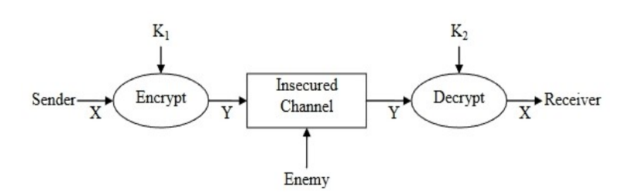
Hình 1.1 Mô hình cơ bản của truyền tin bảo mật

Đây là mô hình cơ bản của truyền tin bảo mật. Trong môi trường truyền thông không an toàn, việc bảo mật dữ liệu trở thành yếu tố sống còn. Khác với truyền tin thông thường, mô hình truyền tin bảo mật tích hợp các cơ chế mã hóa để ngăn chặn sự can thiệp từ bên thứ ba (kẻ địch - Enemy).
a. Các thực thể tham gia
- Người gửi (Sender - S): Là chủ thể khởi tạo thông điệp, chịu trách nhiệm chuyển đổi dữ liệu ban đầu thành dạng bảo mật.
- Người nhận (Receiver - R): Là thực thể được phép khôi phục lại nội dung ban đầu từ dữ liệu đã mã hóa
- Kẻ địch (Enemy - E): Đây là các tác nhân không mong muốn xuất hiện trên kênh truyền tin không an toàn, có khả năng nghe lén (eavesdropping) hoặc can thiệp, chỉnh sửa thông điệp gốc.

b. Quy trình truyền tin (Cryptosystem)
Quá trình này dựa trên một hệ mật mã (Cryptosystem) với các bước vận hành sau:
- Tiền xử lý (Encode/Decode): Trước khi mã hóa, dữ liệu có thể được chuyển đổi định dạng (Encode) để phù hợp với thuật toán mã hóa; sau khi giải mã, dữ liệu được chuyển đổi ngược lại (Decode) về dạng ban đầu. Đây là các phép biến đổi không sử dụng khóa và không có chức năng bảo mật.
- Mã hóa (Encryption): Người gửi sử dụng thuật toán mã hóa ($E$) kết hợp với khóa ($K$) để biến đổi Bản rõ (Plaintext - $X$) thành Bản mã (Ciphertext - $Y$). Khóa $K$ đóng vai trò là tham số điều khiển, đảm bảo chỉ những bên có thẩm quyền mới có thể thực hiện phép biến đổi này.
- Giải mã (Decryption): Người nhận sử dụng thuật toán giải mã ($D$) cùng với khóa giải mã tương ứng ($K_2$) để chuyển đổi Bản mã ($Y$) trở lại Bản rõ ($X$).

c. Vai trò của khóa (Key)
Khóa chính là yếu tố cốt lõi của tính bảo mật. Tùy thuộc vào từng hệ mã, khóa mã hóa ($K_1$) và khóa giải mã ($K_2$) có thể là một (hệ mã đối xứng) hoặc khác nhau (hệ mã bất đối xứng). Việc bảo vệ khóa khỏi tay kẻ địch $E$ chính là chốt chặn cuối cùng đảm bảo thông tin không bị giải mã trái phép.

Tóm lại: Mô hình truyền tin bảo mật là một chuỗi các quá trình phối hợp nhịp nhàng giữa kỹ thuật mã hóa có khóa và các thao tác tiền/hậu xử lý không khóa, nhằm đảm bảo thông điệp đi qua "kênh truyền không an toàn" vẫn giữ được tính toàn vẹn và bí mật trước sự nhòm ngó của kẻ địch.

1.7. Nguyên Tắc Kerckhoffs trong Mật Mã Học

1.7.1. Tổng quan
Nguyên tắc Kerckhoffs (Kerckhoffs's Principle) là một trong những nền tảng lý luận quan trọng của mật mã học hiện đại. Nguyên tắc này được Auguste Kerckhoffs trình bày lần đầu năm 1883 trong công trình "La Cryptographie Militaire", xuất bản trên Journal des Sciences Militaires. Mặc dù ra đời trong bối cảnh mật mã quân sự thế kỷ XIX, nguyên tắc này vẫn được áp dụng rộng rãi trong thiết kế hệ thống mật mã đương đại.
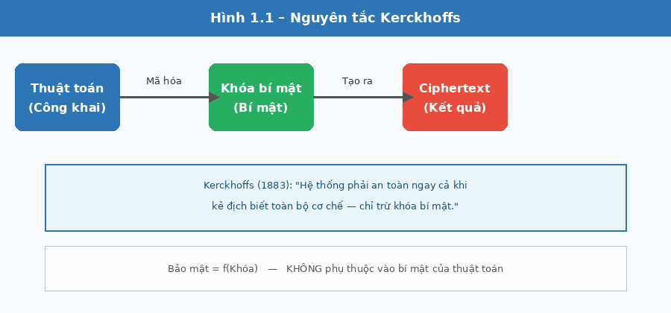
Hình 1.1. Minh họa nguyên tắc Kerckhoffs: tính bảo mật phụ thuộc vào khóa, không phụ thuộc vào tính bí mật của thuật toán

1.7.2. Nội dung nguyên tắc
Nguyên tắc Kerckhoffs phát biểu rằng một hệ thống mật mã cần được xây dựng sao cho tính bảo mật không phụ thuộc vào việc giữ kín thuật toán, mà chỉ phụ thuộc vào tính bí mật của khóa. Nói cách khác, ngay cả khi toàn bộ thông tin về cơ chế hoạt động của hệ thống bị tiết lộ, hệ thống vẫn phải giúp an toàn miễn là khóa chưa bị lộ.
Kerckhoffs đề xuất sáu tiêu chí kỹ thuật đối với một hệ thống mật mã đáp ứng yêu cầu thực tiễn:
- Hệ thống phải không thể giải mã được về mặt toán học, hoặc ít nhất là không khả thi về mặt tính toán trong thực tế.
- Không yêu cầu bảo mật đối với cơ chế vận hành của hệ thống; việc đối phương biết cơ chế không làm suy yếu độ bảo mật.
- Khóa phải có khả năng được lưu trữ và truyền đạt không qua ghi chép, đồng thời có thể thay đổi hoặc điều chỉnh linh hoạt.
- Hệ thống phải tương thích với các phương thức truyền tin điện báo.
- Hệ thống phải gọn nhẹ, không yêu cầu nhiều nhân sự vận hành.
- Hệ thống phải dễ vận hành, không đòi hỏi quy trình phức tạp hoặc chuỗi điều kiện dài để sử dụng.

1.7.3. Cơ sở lý luận và ý nghĩa kỹ thuật
Nguyên tắc Kerckhoffs xuất phát từ nhận định rằng tính bảo mật của hệ thống không nên phụ thuộc vào những yếu tố khó kiểm soát như bí mật tổ chức hay tính ẩn giấu của thiết kế. Trên thực tế, thuật toán có thể bị tiết lộ qua nhiều con đường như phân tích ngược, rò rỉ nội bộ hoặc khai thác tình báo. Trong khi đó, việc thay thế khóa bị lộ có độ phức tạp thấp hơn nhiều so với việc thay đổi toàn bộ thuật toán trong một hệ thống đang vận hành.
Từ nguyên tắc này có thể thấy rằng: khi thuật toán đã công bố công khai, cộng đồng nghiên cứu mật mã học có thể phân tích, kiểm thử và phát hiện điểm yếu tiềm ẩn trước khi hệ thống đưa vào triển khai trên quy mô lớn. Đây là cơ chế đánh giá bảo mật khách quan và có độ tin cậy cao hơn so với cách tiếp cận dựa trên sự ẩn giấu (security through obscurity).

1.7.4. Ứng dụng trong thiết kế hệ thống mật mã
Nguyên tắc Kerckhoffs hiện được áp dụng như một tiêu chí thiết kế cơ bản trong hầu hết các hệ thống mật mã học. Các thuật toán đang được áp dụng phổ biến đều thường thuật toán đã công bố công khai, còn tính bảo mật phụ thuộc vào khóa bí mật.

Thuật toán | Loại | Trạng thái công bố | Yếu tố bí mật
AES | Mã hóa đối xứng | Công khai (FIPS 197) | Khóa 128/192/256 bit
RSA | Mã hóa bất đối xứng | Công khai (RFC 8017) | Khóa riêng tư
SHA-256 | Hàm băm mật mã | Công khai (FIPS 180-4) | Không sử dụng khóa
ChaCha20 | Mã hóa dòng | Công khai (RFC 7539) | Khóa 256 bit

Bảng 1.1. Một số thuật toán mật mã phổ biến và trạng thái công bố theo nguyên tắc Kerckhoffs

1.7.5. Nhận xét
Nguyên tắc Kerckhoffs không chỉ mang ý nghĩa lý thuyết mà còn ảnh hưởng trực tiếp đến cách xây dựng các hệ thống mật mã hiện nay. Việc tách biệt giữa tính công khai của thuật toán và tính bí mật của khóa tạo ra cơ sở để đánh giá bảo mật một cách độc lập và có hệ thống. Các chuẩn mật mã đương đại như AES hay RSA đều được xây dựng theo nguyên tắc này, trong đó độ bảo mật được quy về bài toán tính toán liên quan đến khóa, thay vì phụ thuộc vào tính ẩn giấu của thiết kế.

1.8. Thuật Toán Mã Hóa AES (Advanced Encryption Standard)

1.8.1. Giới thiệu
AES (Advanced Encryption Standard) là thuật toán mã hóa khối đối xứng được NIST (National Institute of Standards and Technology) công bố chính thức năm 2001 theo tiêu chuẩn FIPS PUB 197, sau quá trình tuyển chọn kéo dài từ năm 1997. Thuật toán được lựa chọn là Rijndael, do Joan Daemen và Vincent Rijmen phát triển. AES được xây dựng để thay thế DES (Data Encryption Standard), vốn không còn đáp ứng yêu cầu bảo mật do kích thước khóa 56 bit không đủ không gian khóa trước các phương pháp tấn công hiện đại.

1.8.2. Thông số kỹ thuật
AES hỗ trợ ba độ dài khóa: 128, 192 và 256 bit. Kích thước khối dữ liệu đầu vào cố định là 128 bit. Số vòng xử lý phụ thuộc vào độ dài khóa được áp dụng.

Thông số | AES-128 | AES-192 | AES-256
Kích thước khóa | 128 bit | 192 bit | 256 bit
Kích thước khối | 128 bit | 128 bit | 128 bit
Số vòng xử lý | 10 | 12 | 14
Không gian khóa | 2^128 | 2^192 | 2^256
Bảng 1.2. Thông số kỹ thuật của ba biến thể AES theo FIPS PUB 197

1.8.3. Cấu trúc thuật toán
AES được xây dựng theo mô hình mạng thay thế-hoán vị (Substitution-Permutation Network, SPN). Dữ liệu đầu vào 128 bit được tổ chức thành ma trận 4x4 byte, gọi là State. Mỗi vòng xử lý áp dụng bốn phép biến đổi theo thứ tự cố định.
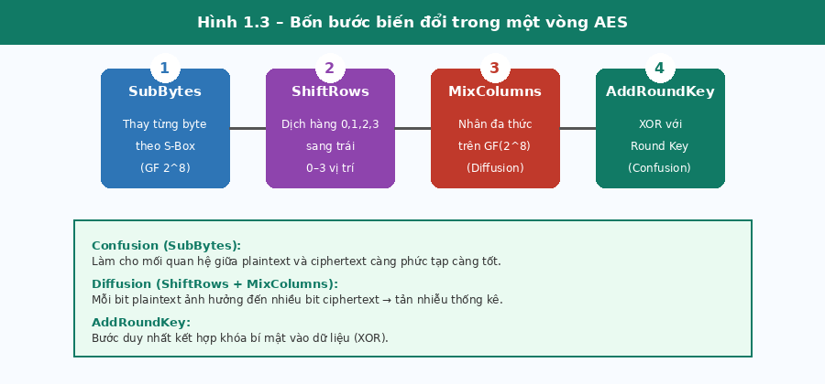
Hình 1.2. Bốn phép biến đổi trong một vòng xử lý AES và chức năng kỹ thuật tương ứng

a) SubBytes
SubBytes là phép thay thế phi tuyến, trong đó mỗi byte của State được thay thế bằng giá trị tương ứng trong bảng thay thế S-Box. S-Box được xây dựng trên trường hữu hạn GF(2^8), giúp tính phi tuyến cần thiết để kháng lại các phương pháp phân tích vi sai (differential cryptanalysis) và phân tích tuyến tính (linear cryptanalysis).

b) ShiftRows
ShiftRows tiến hành phép dịch vòng trái trên các hàng của ma trận State. Hàng 0 không dịch, hàng 1 dịch 1 vị trí, hàng 2 dịch 2 vị trí, hàng 3 dịch 3 vị trí. Phép biến đổi này giúp rằng các byte từ các cột khác nhau được đưa vào cùng một cột trong bước MixColumns tiếp theo, hỗ trợ tạo ra tính khuếch tán (diffusion) theo chiều ngang của ma trận.

c) MixColumns
MixColumns áp dụng phép nhân đa thức trên trường GF(2^8) cho mỗi cột của State với một đa thức cố định. Phép biến đổi này giúp rằng mỗi byte đầu ra phụ thuộc vào tất cả bốn byte đầu vào trong cùng cột, tạo ra tính khuếch tán theo chiều dọc. MixColumns không được tiến hành trong vòng cuối của quá trình mã hóa.

d) AddRoundKey
AddRoundKey tiến hành phép XOR giữa State và khóa vòng (round key) tương ứng. Đây là phép biến đổi duy nhất trong mỗi vòng liên quan trực tiếp đến khóa bí mật. Khóa vòng được sinh ra từ khóa chính thông qua quá trình mở rộng khóa (Key Schedule).

1.8.4. Quá trình mã hóa
Với AES-128, quá trình mã hóa gồm một bước tiền xử lý và 10 vòng biến đổi chính. Cụ thể:
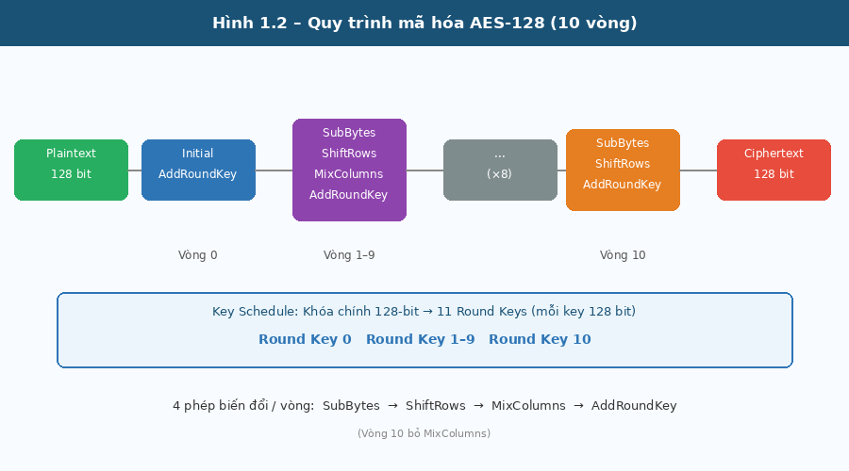
Hình 1.3. Sơ đồ quá trình mã hóa AES-128 qua 10 vòng xử lý
- Bước khởi tạo: tiến hành AddRoundKey với Round Key 0 trên plaintext đầu vào.
- Vòng 1 đến 9: áp dụng lần lượt SubBytes, ShiftRows, MixColumns và AddRoundKey.
- Vòng 10 (vòng cuối): áp dụng SubBytes, ShiftRows và AddRoundKey; bỏ qua MixColumns.
- Đầu ra của vòng cuối là ciphertext 128 bit.

1.8.5. Mở rộng khóa (Key Schedule)
Key Schedule là quá trình sinh ra các khóa vòng từ khóa chính. Với AES-128, từ khóa chính 128 bit, Key Schedule tạo ra 11 khóa vòng, mỗi khóa có kích thước 128 bit, phục vụ cho bước khởi tạo và 10 vòng biến đổi. Quá trình sử dụng các phép SubWord, RotWord và XOR với hằng số Rcon.

1.8.6. Quá trình giải mã
Giải mã AES áp dụng các phép biến đổi nghịch theo thứ tự ngược lại: InvSubBytes (dùng bảng InvS-Box), InvShiftRows (dịch vòng phải), InvMixColumns và AddRoundKey. Cấu trúc nghịch đảo này giúp tính đối xứng giữa mã hóa và giải mã trong hệ thống SPN.

1.8.7. Các chế độ hoạt động
Do AES là mã hóa khối với kích thước khối cố định 128 bit, cần sử dụng các chế độ hoạt động (mode of operation) để xử lý dữ liệu có độ dài tùy ý. Mỗi chế độ có đặc tính bảo mật và phạm vi ứng dụng khác nhau.

Chế độ | Tên đầy đủ | Đặc điểm kỹ thuật | Ứng dụng thực tế
ECB | Electronic Codebook | Mã hóa độc lập từng khối; không khuyến nghị sử dụng | Ít ứng dụng
CBC | Cipher Block Chaining | Sử dụng vector khởi tạo (IV); các khối phụ thuộc nhau | TLS, truyền tệp
CFB | Cipher Feedback | Hoạt động theo luồng; không cần padding | Dữ liệu thời gian thực
OFB | Output Feedback | Keystream độc lập với plaintext | Kênh truyền có tỉ lệ lỗi cao
CTR | Counter Mode | Hỗ trợ xử lý song song; hiệu suất cao | Lưu trữ, mạng tốc độ cao
GCM | Galois/Counter Mode | Tích hợp xác thực dữ liệu (AEAD) | TLS 1.3, HTTPS, VPN

Bảng 1.3. Các chế độ hoạt động của AES và đặc tính kỹ thuật tương ứng

1.8.8. Đánh giá bảo mật
Kể từ khi đã công bố, AES đã được kiểm thử và phân tích bởi cộng đồng nghiên cứu mật mã học trong nhiều thập kỷ. Nhiều phương pháp tấn công đối với AES đã được nghiên cứu, tiêu biểu gồm:
- Tấn công vét cạn (brute-force): với AES-128, không gian khóa là 2^128. Với khả năng tính toán hiện tại, phương pháp này không khả thi về mặt thực tế.
- Phân tích vi sai (differential cryptanalysis): cấu trúc S-Box và MixColumns được xây dựng có chủ đích để hạn chế độ chênh lệch vi sai, kháng lại phương pháp này.
- Phân tích tuyến tính (linear cryptanalysis): cấu trúc SPN của AES tạo ra tính phi tuyến đủ mạnh để giới hạn hiệu quả của phương pháp này.
- Tấn công liên quan khóa (related-key attack): đã xác định một số đặc tính lý thuyết trên AES-256 trong điều kiện cụ thể, tuy nhiên các đặc tính này không ảnh hưởng đến ứng dụng thực tế.

1.8.9. Phạm vi ứng dụng
AES được tích hợp trong nhiều hệ thống và giao thức bảo mật đang vận hành trên thực tế:
- Giao thức truyền thông: TLS/SSL (HTTPS), WPA2/WPA3 (Wi-Fi), IPsec, SSH.
- Mã hóa lưu trữ: BitLocker (Windows), FileVault (macOS), VeraCrypt.
- Hệ quản trị cơ sở dữ liệu: Oracle Database, Microsoft SQL Server, PostgreSQL.
- Ứng dụng di động và hệ thống thanh toán điện tử.
- Hệ thống chính phủ và quốc phòng: NSA phê duyệt AES-256 cho mã hóa thông tin mật cấp Top Secret.

1.8.10. So sánh với DES và 3DES
Bảng dưới đây tổng hợp các thông số kỹ thuật chính để so sánh AES với hai tiêu chuẩn trước đó là DES và 3DES.
Tiêu chí | DES | 3DES | AES
Năm công bố | 1977 | 1999 | 2001
Kích thước khóa | 56 bit | 112/168 bit | 128/192/256 bit
Kích thước khối | 64 bit | 64 bit | 128 bit
Số vòng xử lý | 16 | 48 | 10/12/14
Hiệu suất tương đối | Cơ sở | Kém hơn DES (~3x) | Cao hơn DES đáng kể
Trạng thái hiện tại | Không khuyến nghị | Deprecated (NIST SP 800-131A) | Đang sử dụng

Bảng 1.4. So sánh thông số kỹ thuật giữa DES, 3DES và AES
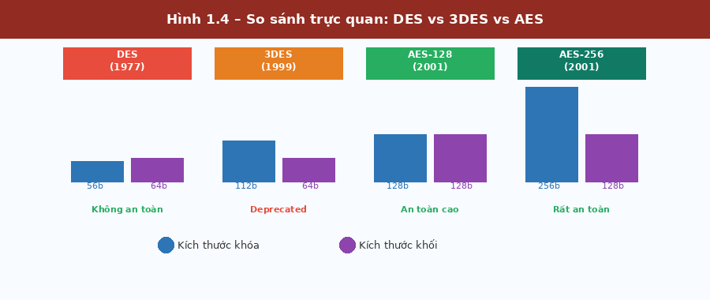
Hình 1.4. So sánh kích thước khóa và khối giữa DES, 3DES và các biến thể AES

1.8.11. Nhận xét
AES hiện vẫn là thuật toán mã hóa đối xứng được áp dụng phổ biến nhờ hiệu suất cao và khả năng chống lại nhiều dạng tấn công thực tế. Cấu trúc SPN với bốn phép biến đổi SubBytes, ShiftRows, MixColumns và AddRoundKey cung cấp sự kết hợp giữa tính confusion và diffusion theo lý thuyết của Shannon, đáp ứng các yêu cầu kỹ thuật của một hệ thống mã hóa khối hiện đại. Ngoài ra, việc thuật toán đã công bố công khai và chỉ bảo mật dựa trên khóa bí mật phản ánh nguyên tắc Kerckhoffs đã trình bày trong mục 1.7.

